Prueba de evaluación |  | Fecha
Nombre y apellidos
Curso |  | Grupo

1. Define los siguientes términos geográficos:
- Relieve
- Escala
- Hidrografía
- Amplitud térmica
2. Ubica en este mapa físico del mundo los siguientes elementos relacionados con el relieve, la hidrografía y el clima de nuestro planeta:
Relieve | Hidrografía | Clima  (colorear las zonas)
Montañas Rocosas  Cordillera de los Andes  Gran Llanura europea  Alpes  Cáucaso  Islas británicas  Meseta del Tíbet  Himalaya  Anatolia  Península de Indochina  Archipiélago de Japón  Australia  Nueva Zelanda  Gran Cordillera Divisoria  Sáhara  Atlas  Madagascar  Península del Labrador  Península de Florida  Península de Somalia  Sicilia  Península ibérica  Península arábiga  Montes Urales  Meseta de Siberia Central  Llanura de Siberia Occidental  Gran Llanura de China  Península balcánica  Groenlandia | Océano Atlántico  Océano Pacífico  Océano Glacial Antártico  Océano Glacial Ártico  Océano Índico  Mar Mediterráneo  Mar del Norte  Mar Caribe  Mar Negro  Mar Caspio  Mar Arábigo  Mar Rojo  Golfo de México  Golfo de Guinea  Mar Báltico | Cálidos  Templados  Fríos
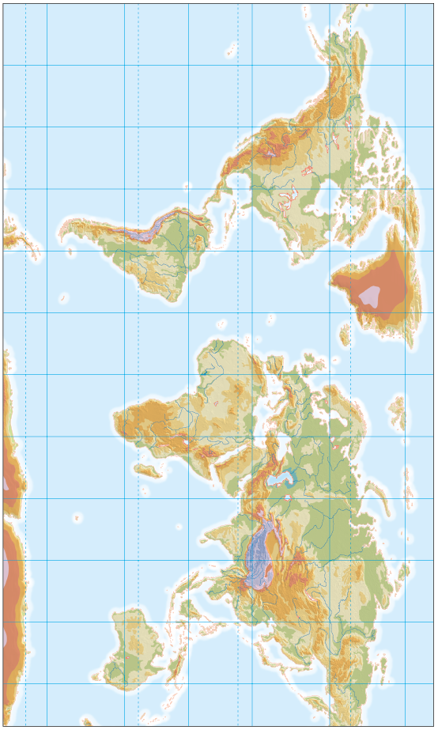
3. Sitúa sobre este dibujo los trópicos, el ecuador, el meridiano de Greenwich, los meridianos y los paralelos:

4. Sitúa sobre este mapa físico de España los siguientes elementos del relieve y la hidrografía:
Relieve |  | Hidrografía
Meseta Central  Sistema Central  Sierra Morena  Cordillera Cantábrica  Macizo Galaico  Montes de León  Submeseta Norte  Submeseta Sur  Cordillera Subbética  Cordillera Penibética  Sierra Nevada  Depresión del Guadalquivir  Depresión del Ebro  Montes de Toledo  Sistema Ibérico  Cordillera Costero-Catalana  Islas Baleares  Islas Canarias | Pirineos  Cabo de Finisterre  Punta de Tarifa  Cabo de Gata  Punta de Estaca de Bares  Cabo de Peñas  Cabo de Palos  Cabo de la Nao  Cabo de Creus | Mar Cantábrico  Mar Mediterráneo  Océano Atlántico  Duero  Tajo  Guadiana  Guadalquivir  Júcar  Segura  Ebro  Golfo de Cádiz  Estrecho de Gibraltar  Golfo de Vizcaya  Mar Menor  Golfo de Valencia  Delta del Ebro  Golfo de Rosas
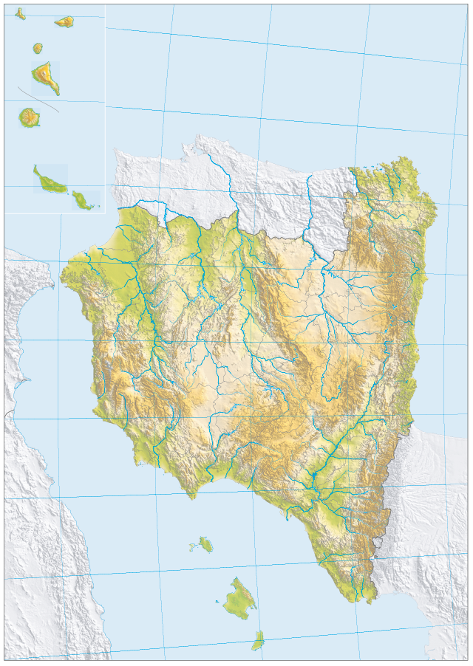

5. Observa el siguiente climograma. A continuación explica qué tipo de clima representa justificando la respuesta:
